SZÁMELMÉLET GYAKORLAT

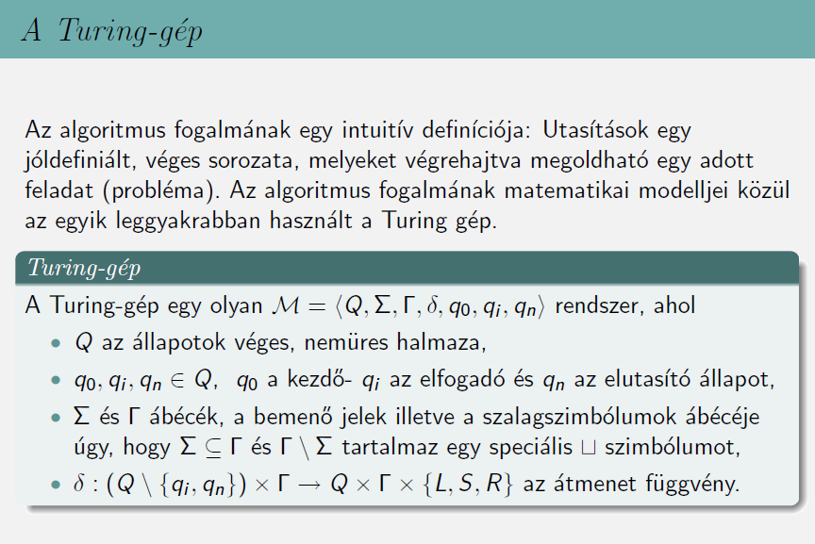

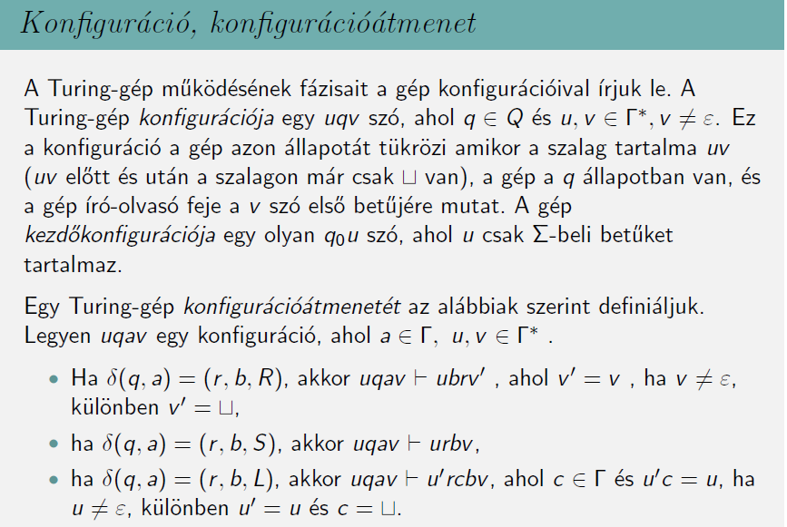

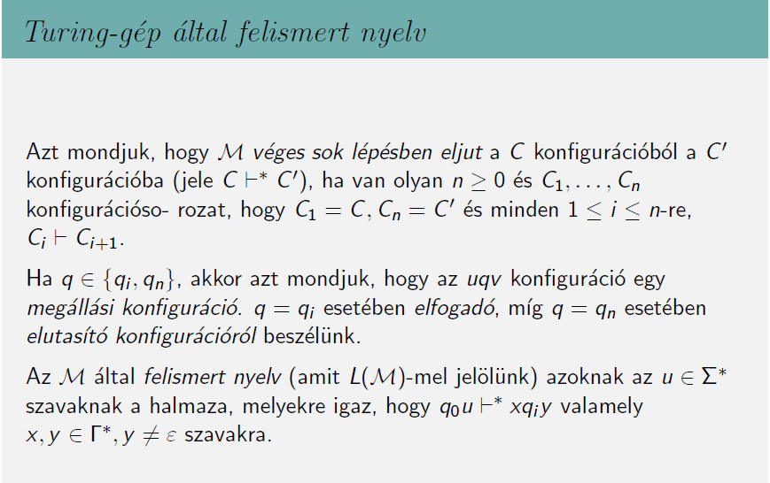

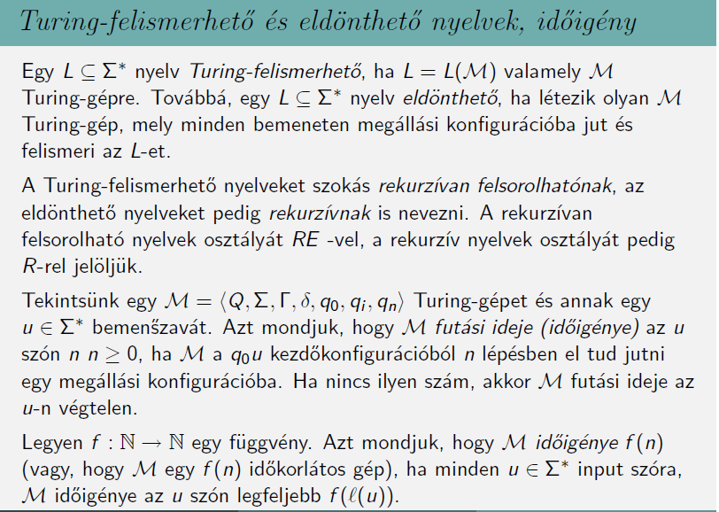

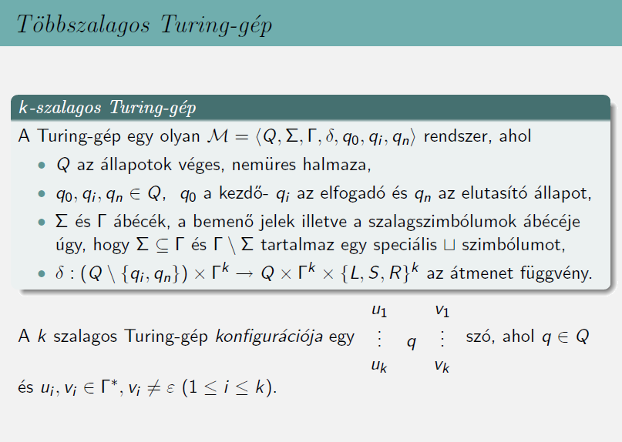

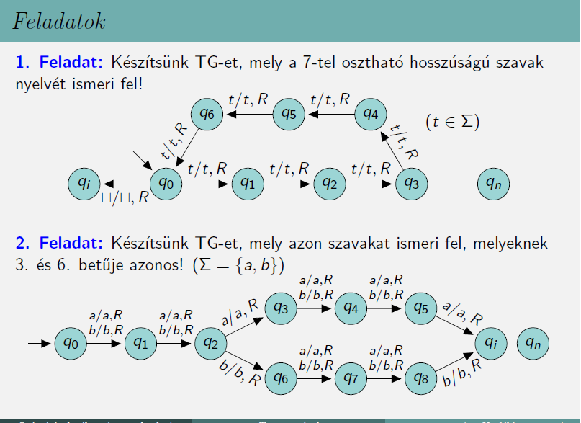
- Adjuk meg az ababbaa szót felismerő konfiguráció sorozatot.
- Minden szóra végállapotba jut-e?
- Milyen függvénnyel jellemezhető a megadott Turing gép időigénye?
- Rekurzívan felsorolható, illetve rekurzív-e az M által felismert nyelv?

1.
- Adjuk meg az ababbaa szót felismerő konfiguráció sorozatot.

q0 ababbaa ˫ aq1babbaa ˫ abq2abbaa ˫* ababbaaq0˽ ˫ ababbaa ˽ qi

- Minden szóra végállapotba jut-e?
Így nem, de kiegészíthető, ha {q1, …, q6} –ból qn-be nyilat húzunk
- Milyen függvénnyel jellemezhető a megadott Turing gép időigénye?

Lineáris: f(n) = n, azaz O(n) az időigény nagyságrendje.
- Rekurzívan felsorolható, illetve rekurzív-e az M által felismert nyelv?
L = { u ϵ
Rekurzív, mert létezik olyan Turing gép, ami felismeri és minden bemeneten végállapotba jut.
2.
- Adjuk meg az ababbaa szót felismerő konfiguráció sorozatot.
q0 ababbaa ˫ a q1babbaa ˫ abq2abbaa ˫ abaq3bbaa
˫ abab q4baa ˫ ababbq5aa ˫ ababba q_{i}a

- Minden szóra végállapotba jut-e?
Így nem, de kiegészíthető, ha {q0, …, q4, q6} –ból qn-be nyilat húzunk
- Milyen függvénnyel jellemezhető a megadott Turing gép időigénye?
Konstans, azaz O(1) az időigény nagyságrendje.
- Rekurzívan felsorolható,illetve rekurzív-e az M által felismert nyelv?
Rekurzív, mert létezik olyan Turing gép, ami felismeri és minden bemeneten
végállapotba jut.

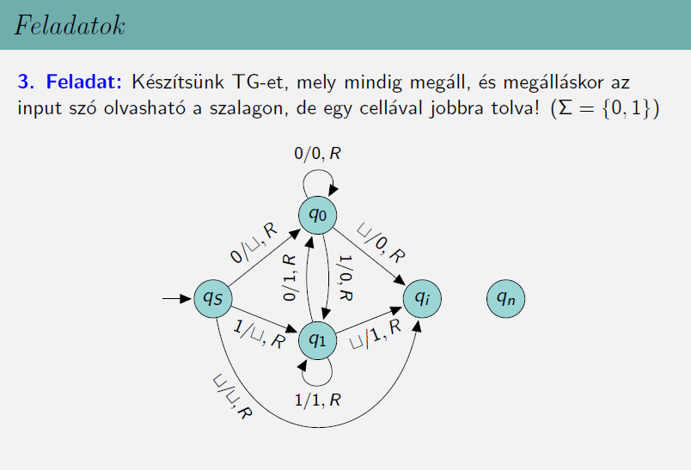
- Adjuk meg a 0110 szót felismerő konfiguráció sorozatot.
- Minden szóra végállapotba jut-e?
Igen.

- Milyen függvénnyel jellemezhető a megadott Turing gép időigénye?
Lineáris: f(n) = n, azaz O(n) az időigény nagyságrendje.

- Rekurzívan felsorolható, illetve rekurzív-e az M által felismert nyelv?
Rekurzív, mert ez olyan Turing gép, ami felismeri és minden bemeneten
végállapotba jut.

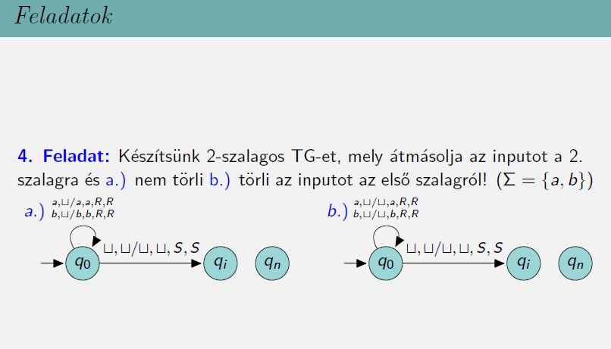

- Adjuk meg az aba szót felismerő konfiguráció sorozatot.
aba aba aba aba ˽ aba ˽
q0 ˫ q0 ˫ q0 ˫ q0 ˫ qi
˽ a ˽ a b˽ aba ˽ aba ˽

- Minden szóra végállapotba jut-e?
Igen
- Milyen függvénnyel jellemezhető a megadott Turing gép időigénye?
Lineáris: f(n) = n, azaz O(n) az időigény nagyságrendje.

- Rekurzívan felsorolható, illetve rekurzív-e az M által felismert nyelv?
Rekurzív, mert ez olyan Turing gép, ami felismeri és minden bemeneten
végállapotba jut.

5. Feladat
Legyen ∑={a,b} és L={abaa^{n} I n >=0}. Ekkor
- Adjon meg egyszalagos determinisztikus Turing-gépet, ami felismeri L-et.
- Adja meg a Turing-gép végrehajtási sorozatát az abaa szóra.

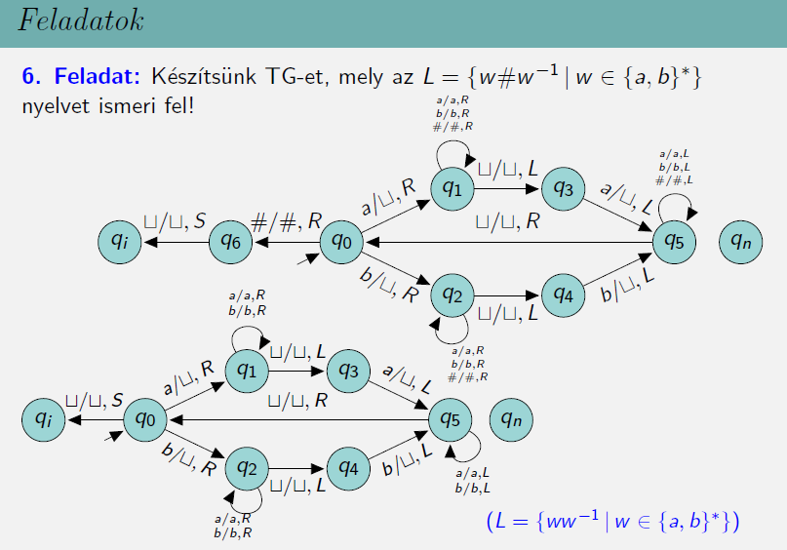
Elolvassa az első betűt, attól függően, hogy a vagy b két külön irányba megy tovább, de végig megy a szó végéig változtatás nélkül, és utána visszalép az utolsó betűre, megnézi, hogy az egyezik-e az elsővel. Ha igen, akkor visszamegy a szó elejére, és mikor odaér, akkor visszamegy az elejére egy jobbra lépéssel, ami ismét a részszó elején feldolgozandó elsű betűre áll. Ezt ismétli, amíg balról ( a #-hez képest) el nem fogy a szó, ha ekkor jobbról is elfogyott átmegy qi-be.
- Adjuk meg az abb#bba szót felismerő konfiguráció sorozatot.
- Minden szóra végállapotba jut-e?
Nem, de kiegészíthető, hogy ez teljesüljön.
- Milyen függvénnyel jellemezhető a megadott Turing gép időigénye?
- 2. 3. 4. [(n + 1) / 2].
(n+1) + 2 (n+1-2) + 2 (n+1 – 4) + 2 (n+1-6) + …. ≤ ?

( Sn = n/2 * (a1 + an) )

Tehát O( n²) –es függvénnyel jellemezhető az időigény, azaz az input hosszával négyzetesen növekszik az időigény.

- Rekurzívan felsorolható, illetve rekurzív-e az M által felismert nyelv?
Rekurzív, mert létezik olyan Turing gép, ami felismeri és minden bemeneten
végállapotba jut.

